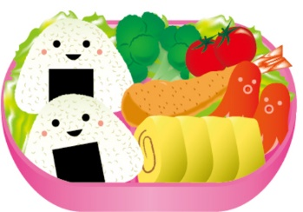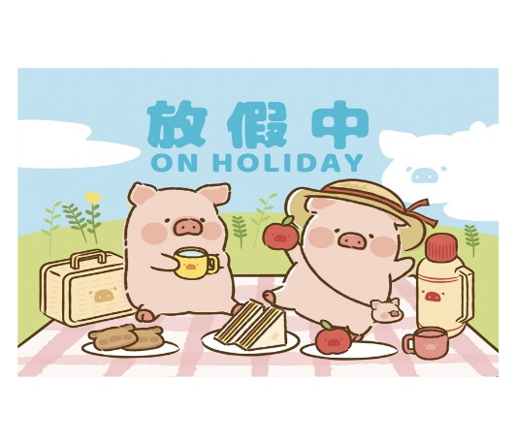**なまえ................................................**

**わたしのキャラ弁**

**キャラ弁のテーマ (ธีมของเบนโตของคุณคืออะไร)**

**自分のお弁当を描きましょう。วาดรูปข้าวกล่องของตัวเอง และให้นักเรียนโยงเส้นชี้วัตถุดิบต่างๆที่อยู่ในกล่อง**

**\*สิ่งสำคัญ คือโภชนาการอาหารต้องสมดุล**

**材料 (ให้นักเรียนวาดวัตถุดิบที่จะใช้ในการทำเบนโตของนักเรียน)**